 | ΣΥΛΛΟΓΟΣ  ΥΠΑΛΛΗΛΩΝ  ΠΕΡΙΦΕΡΕΙΑΣ  ΑΤΤΙΚΗΣ | Λ. Συγγρού 80-88, ΤΚ:11741 Αθήνα  e-mail: syllogos.patt@gmail.com  https:// syllogospatt.wordpress.com  τηλ. προέδρου: 6932442294  τηλ. γραμματέα: 6972820724

Αθήνα 31- 7 -2020
Αρ. Πρωτ.: 212

ΑΝΑΓΚΗ ΝΑ ΔΥΝΑΜΩΣΕΙ Η ΔΙΕΚΔΙΚΗΣΗ ΓΙΑ ΜΟΝΙΜΗ ΔΟΥΛΕΙΑ
ΣΥΓΚΡΟΤΗΘΗΚΕ ΕΠΙΤΡΟΠΗ ΣΥΜΒΑΣΙΟΥΧΩΝ

Ως σημαντική και αναγκαία πρωτοβουλία χαρακτηρίστηκε η σύσκεψη των συμβασιούχων συναδέλφων, που πραγματοποίησε χθες 30 Ιούλη ο Σύλλογος Υπαλλήλων Αττικής.
Μέσα από ένα πλούσιο διάλογο αναδείχτηκε η ανάγκη να δυναμώσει η διεκδίκηση για σταθερή δουλειά, για σταμάτημα της ομηρίας, για επίλυση ζητημάτων που αφορούν την πλήρη αναγνώριση της εργασίας και της προϋπηρεσίας τους, για μισθό που να καλύπτει τις σύγχρονες ανάγκες, για ίσα δικαιώματα.
Μοιράστηκε επίσης ένα δίφυλλο του Συλλόγου, που αναφέρεται στα δικαιώματα, που έχουν κατακτηθεί και αφορούν τους συμβασιούχους συναδέλφους καθώς και στο διεκδικητικό πλαίσιο (συνημμένο).

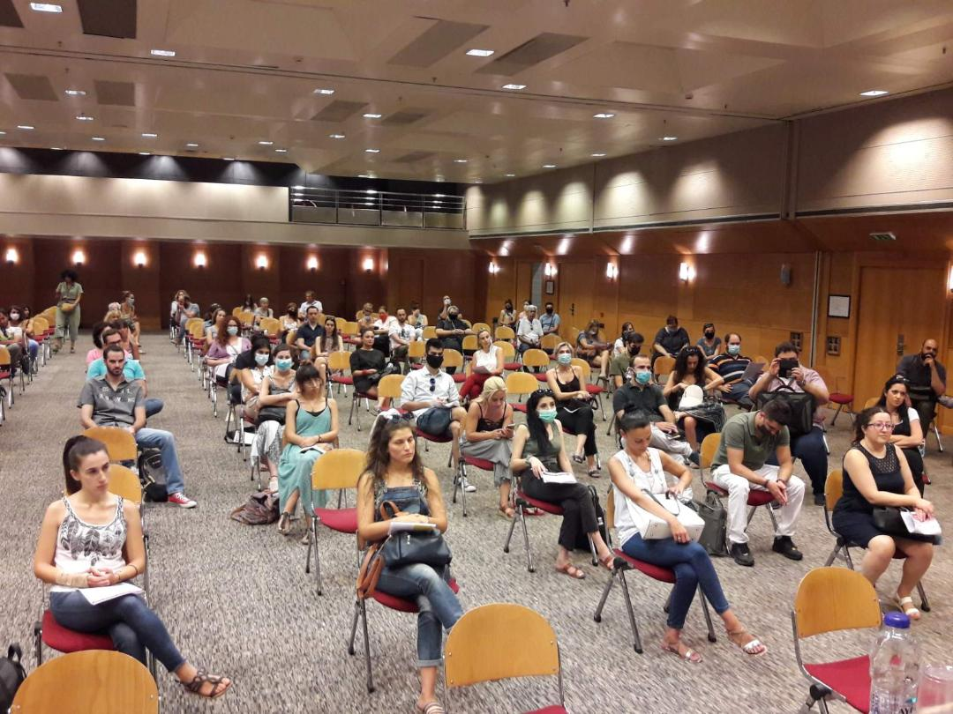

Το Δ.Σ. και οι συμβασιούχοι εργαζόμενοι θεωρούν αδιαπραγμάτευτο ζήτημα την ανανέωση των συμβάσεών τους, δεδομένου εκτός των άλλων ότι είναι σε όλους γνωστό ότι καλύπτουν βασικές ανάγκες στις υπηρεσίες και η εμπειρία, που αποκτούν είναι πολύτιμη. Η τραγική υποστελέχωση των υπηρεσιών, δεν αφήνει περιθώριο για να συνεχίζονται απολύσεις, η μισοδουλειά και η ανακύκλωση ανεργίας-εργασίας.

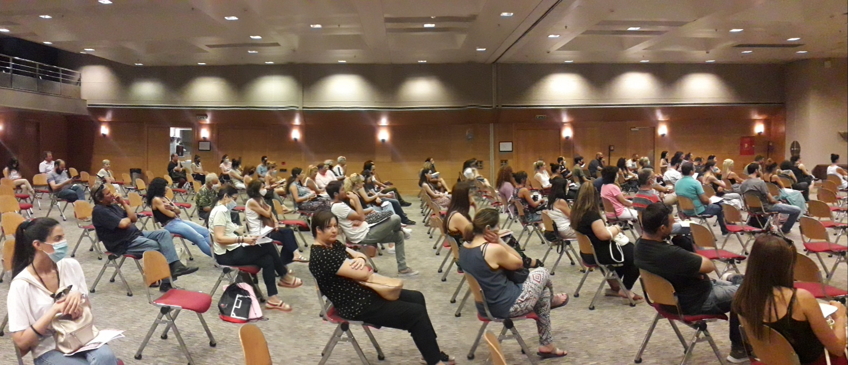
Η επιτροπή των συμβασιούχων που συγκροτήθηκε θα αναπτύξει δράση στο πλάι του Συλλόγου, προβάλλοντας το διεκδικητικό πλαίσιο και οργανώνοντας τα επόμενα βήματα, που πρέπει να είναι αγωνιστικά και δυναμικά (θα ανακοινωθούν ονόματα και τηλέφωνα επικοινωνίας).

ΓΙΑ ΤΟ Δ.Σ.
Η ΠΡΟΕΔΡΟΣ  ΠΑΝΟΥΤΣΑΚΟΥ ΒΕΤΑ | Ο ΓΡΑΜΜΑΤΕΑΣ  ΚΑΖΑΚΟΣ ΒΑΓΓΕΛΗΣ

